# ‘

# Informasjon Fredrikstadcup 25.-28. mai 2012

**DNB Fredrikstad Cup arrangeres i år for 31. gang fra 25. til 28. mai. Det er påmeldt over 670 lag, som er påmeldingsrekord! Det kommer lag fra hele Norge, samt lag også fra Sverige og Danmark. Med 7500 deltagere fra 140 klubber er det duket for tidenes største håndballcup i Norge!   
  
Fredrikstad Cup er Nordstrand Idrettsforenings fellescup i år. Fra Nordstrand deltar mange lag i alderen 9 til 15 år, både jenter og gutter, og vi får alle bo på samme skole.**

**Kampene spilles på 25 baner fordelt på 7 haller, som er samlet på flere områder. Det er kort reiseavstand mellom alle baner, og det er satt opp shuttlebuss med avgang hvert 15 min.**

**En ny morsom utfordring for våre jenter er at mange av kampene spilles utendørs, på kunstgressbaner. Dette blir fiiin trening til Partille! Det vil IKKE spilles på grus eller asfalt.**

**Vårt fokus er å ha det gøy, lære mer håndball og gi ALT vi har i de kampene vi spiller. I vår gruppe (J13) deltar det 60 lag. Vi kan love en spennende, krevende og morsom helg i Fredrikstad ☺**

**Nedenfor følger en del praktisk og sportslig info om Fredrikstadcup. Vi oppfordrer foreldre til å ta turen til hallene Kongsten, Merkur, Kvernhuset og Glemmen på lørdag og søndag for å heie på jentene – det hjelper alltid med støtte fra tribunen ☺**

**Praktisk informasjon**

**Hvem er med**

Deltakere:

Ada, Andrea, Aurora G, Aurora TS, Benedicte, Bettina, Christina, Eline, Elise Marie, Ellen, Emilie, Hanna, Helene B, Helene S, Hermine, Julie ML, Julie CW, Kaja, Katharina, Malin, Margrethe, Marie, Martine, Mie, Sahra, Sofie, Stine Thale og Tuva.

Trenere:

Øystein (920 30831), Gard (900 64190), Therese (922 858 57) og Anders (982 06224)

«Overnattingsmammaer»:

Fredag - mandag: Anne, Beate, Marit og Yngvild.

Fredag – lørdag: Hege S, Lørdag–Mandag: Anne Elin

(Tlf. nr til mammaene – se under **Sportslig Informasjon**)

Dersom det er noe informasjon, spesielt knyttet til deres datter, som dere ønsker at vi skal vite og ta hensyn til, ta kontakt på telefon.

**Avreise tid / sted**

Oppmøte Niffen fredag 25. mai; kl 1415. NB! Husk å sjekke om dere må be om fri fra skolene for å rekke dette!

 Avgang fra Niffen; senest kl 1445

 Alle jentene og 1-2 foreldre tar bussen samlet ned til Fredrikstad. Bussene vil være merket med hvilke lag som skal på hvilken buss.

NB! Det blir ikke samlet hjemreise i buss mandag ettermiddag. Hjemreise arrangeres i private biler.

Tidspunkt for hjemreise avhenger av kampoppsett søndag og hvor langt vi kommer. Følg med på resultatlistene og kampoppsett på hjemmesiden til J99 og facebook J99.

Hjemmesiden til cupen <http://www.fredrikstadcup.no/>

**Hjemreise - hvem kjører / sitter på:**

Vi planlegger retur fra cupen på mandag. Det er ikke arrangert felles retur-reise i regi av Nordstrand Idrettsforening, så vi jobber med en plan for organisering av hjemreise i privatbiler. Se tidligere mail om kjøreliste for retur.

**Overnattingsskole**

Vi skal bo på Rekustadskole sammen med resten av Nordstrandlagene.

Adressen er:

Rekustad Skole

Hatteveien 45  
1665 Rolvsøy

Skolen har egen direktebuss fra hovedområdet til skolen for effektiv og kortest mulig reisetid.

**Ta med**

* Liggeunderlag (sjekk at det er tett og husk pumpe hvis oppblåsbar)
* Sovepose
* Pysj
* treningsutstyr = bag til å ha med på kamp, drakt, shorts, knebeskyttere, sokker, overtrekksdress, navnet ball, ute- og innesko, navnet drikkeflaske, fleece el lignende slik at vi også kan varme opp/trene ute
* Tøy for fint vær og dårlig vær + ”discoantrekk”
* Badetøy
* Toalettsaker
* Håndkle
* Undertøy og sokker
* Lommepenger (NB. Det finnes markedsplass, badeland og tivoli gjennom hele cup’en.)
* **300,-** **som vil bli brukt til felles bespisning fredag kveld, samt felleslunsj lørdag, søndag og mandag**

Vi ber vi om at det ikke tas med unødvendige verdisaker eller dyre klær.

Mobiltelefon er med på eget ansvar. Men vi oppfordrer jentene til å ta telefonene sine med, slik at de er lette å nå for oss ledsagerforeldre – også i løpet av helgen.

**Mat**

**NB! Alle jentene må ta med en matpakke som kan spises på bussen ned til Fredrikstad fredag ettermiddag.**

**Frokost: Jentene får servert frokost lørdag, søndag og mandag på skolen.**

**Lunsj: Av de 300,- som jentene medbringer vil overnattingsmammaene kjøpe inn og lage felleslunsj til sine lag, når det passer med kampprogrammet, lørdag, søndag og mandag.**

**Middag: På fredag bestiller vi fellespizza (betales via de 300,-). Middag lørdag og søndag er inkludert i deltakerkortet.**

**Sosialt**

Vi planlegger felles bespisning fredag kveld på skolen, samt lunsj (lørdag, søndag og mandag). Disse måltidene dekkes av de kr 300,- som alle jentene **må** ha med seg (i tillegg til lommepenger)

Lørdag kveld skal vi alle på **Kongsten Night m/konsert av Erik&Chris**. Alle de voksne blir med jentene på dette arrangementet. DJ SamSam står for underholdningen på årets diskotek!

**Sportslig informasjon**

**Lag 1 spiller i pulje 2:**

Spillere: Ada, Christina, Ellen, Helene B, Helene S, Julie CW, Malin, Marie, Martine og Tuva

Trenere: Gard og Therese

Mamma som følger laget: Anne (977 22 929)

**Lag 2 spiller i pulje 11:**

Spillere: Andrea, Aurora ST, Benedicte, Eline, Elise Marie, Emilie, Hermine, Julie ML og Mie

Trener: Øystein

Mammaer som følger laget: Beate (917 57 837) og Marit (472 71 423)

**Lag 3 spiller i pulje 4:**

Spillere: Aurora G, Bettina, Hanna, Kaja, Katharina, Margrethe, Sahra, Sofie, Stine og Thale

Trener: Anders

Mammaer som følger laget: Yngvild (971 91577) og Hege S (fredag-lørdag) (415 68586), Anne Elin (lørdag – mandag) (482 65465)

Cupen spilles som puljespill hvor alle lag innen puljen møter hverandre. Det er 5 lag i hver pulje. De to beste lagene går til A-sluttspill, lag nr 3 og nr 4 går til B-sluttspill. Ett lag går ikke videre til sluttspill. Sluttspill spilles søndag kveld og mandag.

**Kamper, innledende kamper:**

**Pulje 2:**

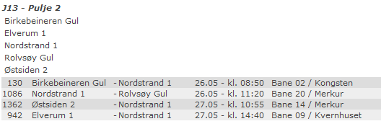

**Pulje 4:**

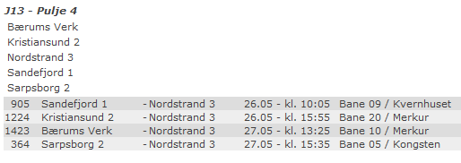

**Pulje 11**

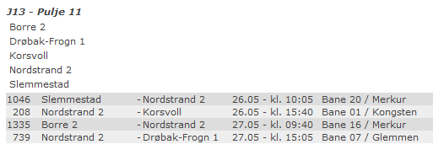

Spilletiden for grunn- og sluttspill er satt til 1 x 20 minutter.

**Påmeldte lag J13**

|  |  |  |
| --- | --- | --- |
| Birkebeineren Blå | Flint | Nordstrand 3 |
| Birkebeineren Gul | Halden | Oppsal 1 |
| Borre 1 | Hauketo | Oppsal 2 |
| Borre 2 | Holmestrand | Reistad |
| Bygdøy Monolitten | Hundvåg 1 | Rolvsøy Gul |
| Bækkelaget 1 | Hundvåg 2 | Rolvsøy Rød |
| Bækkelaget 2 | Hvaler | Rælingen |
| Bækkelaget 3 | Høybråten & Stovner 1 | Råde 1 |
| Bærums Verk | Høybråten & Stovner 2 | Råde 2 |
| Charlottenlund 1 | Konnerud | Sandefjord 1 |
| Charlottenlund 2 | Korsvoll | Sandefjord 2 |
| Charlottenlund 3 | Kristiansund 1 | Sarpsborg 1 |
| Drøbak-Frogn 1 | Kristiansund 2 | Sarpsborg 2 |
| Drøbak-Frogn 2 | Kvelde | Skedsmo 1 |
| Eidsvold IF 1 | Larvik Turn 1 | Skedsmo 2 |
| Eidsvold IF 2 | Larvik Turn 2 | Skogstrand |
| Eidsvold IF 3 | Lervik | Slemmestad |
| Elverum 1 | Lunner | Vestby |
| Elverum 2 | Nordstrand 1 | Østsiden 1 |
| Falk | Nordstrand 2 | Østsiden 2 |

**Kart over spillestedene**

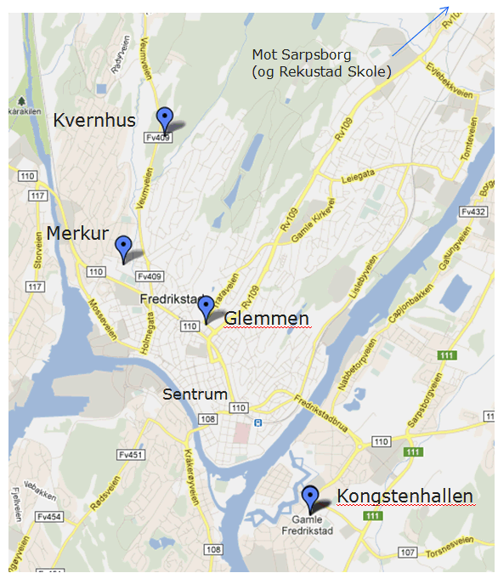

Hilsen

Beate, Anne, Sindre og Gro Ellen